城市发展与城市化
下图为百度地图发布的《2017年第三季度中国城市研究报告》中城市人口吸引力指数(是评估城市吸引力的重要指标)排名前十的城市分布图。读图，回答1～3题。
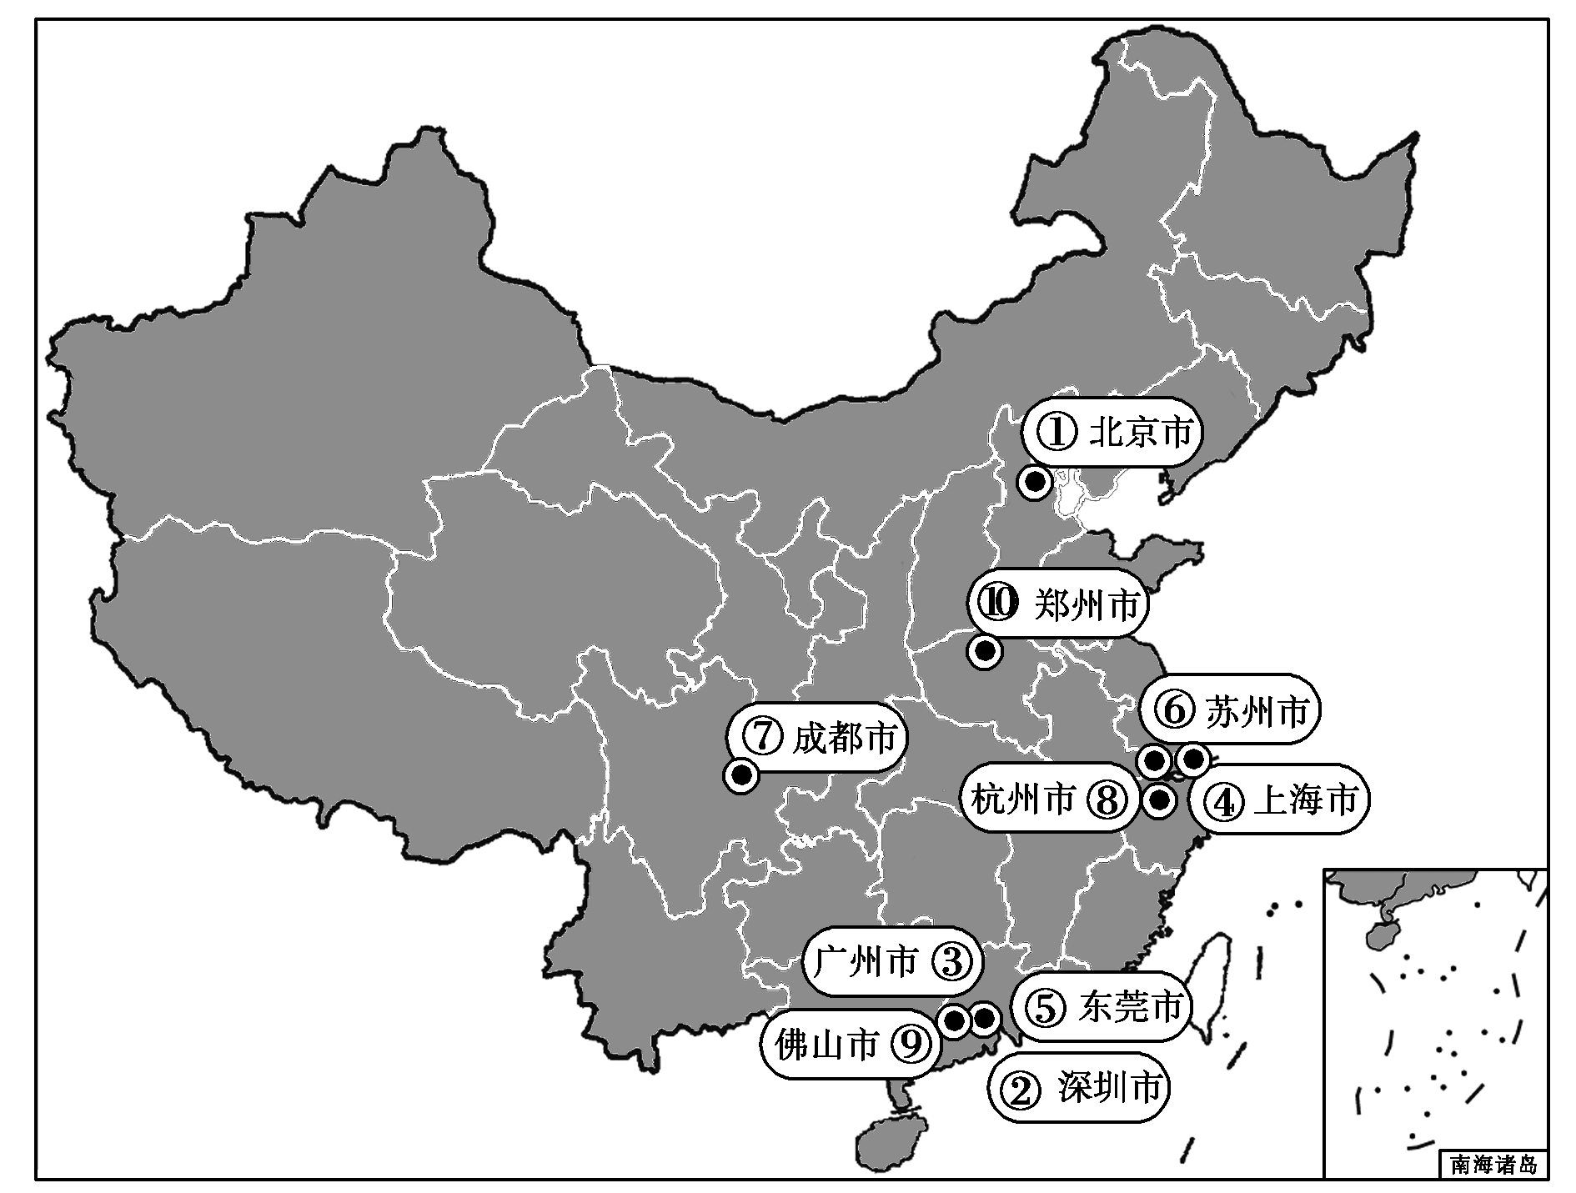
1．图示城市人口吸引力指数排名靠前的主要原因是 ( )
A．经济水平高 B．生态环境好
C．交通状况好 D．人口素质高
2．图示城市吸引大量人口迁入后，带来的不利影响是 ( )
A．人口素质下降，管理难度加大
B．人口自然增长率下降，老龄化加剧
C．加剧交通拥堵，增加住房压力
D．就业岗位减少，失业率提高
3．针对城市化过程中产生的问题，图示城市应 ( )
A．迅速扩大城区规模，提高人口容量
B．大力发展制造业，增加就业机会
C．拓宽改造城市道路，解决交通拥堵
D．进行城市合理规划，分散城市职能
下图示意安徽省1990～2030年城市化水平统计及预测。读图，完成4～5题。
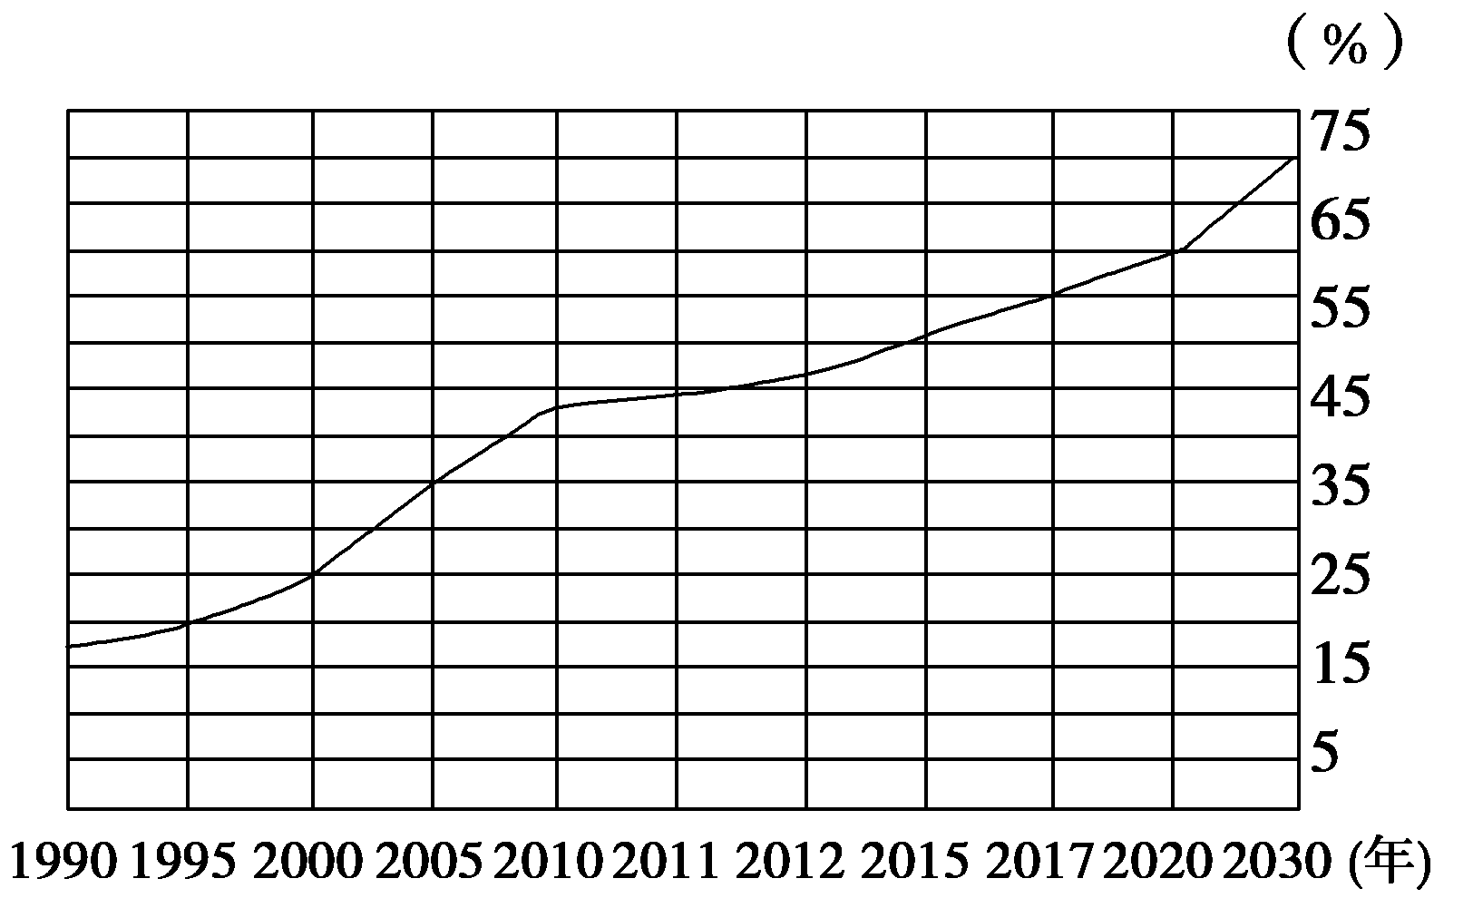
4．安徽省城市化进程的表现有( )
A．2000～2010年已进入城市化后期成熟阶段
B．2020～2030年城市化速度最快
C．2010～2012年城市速度减缓
D．1990～1995年城市化速度最慢
5．目前安徽省城市化进程的特点是( )
A．水平较低，发展较快 B．水平较高，发展快
C．水平低，发展慢 D．水平高，发展慢
生态城市是现代城市建设的新潮流，它以环境为中心，注重可持续发展，强调资源的高效低耗和生态优先等原则。生态城市有利于解决因不合理城市化造成的生态环境问题。据此回答6～8题。
6．目前，多数城市生态环境恶化的主要原因是( )
A．经济结构不合理
B．人类活动产生大量废弃物
C．管理力度不够
D．地形、河流因素的不利影响
7．从发展生态城市要求来看，以郑州为中心的中原城市群， 目前亟待解决的问题是( )
A．大气污染加剧，雾霾严重
B．降水量减少，水资源枯竭
C．噪声扰民，居住环境质量差
D．耕地锐减，土壤肥力下降
8．为建设生态城市，安阳市推出了公共自行车租赁业务，越来越多的市民选择骑自行车出行。下列场所适合设置公共自行车存取点的是( )
①公交站附近 ②学校、医院旁边 ③高架桥上
④住宅小区周边 ⑤隧道口
A．①②③ B．①②④ C．②④⑤ D．③④⑤
9．下列有关世界城市发展的叙述，正确的是( )
A．产业革命前，城市数量少，规模大，多以经济职能为主
B．产业革命后，城市数量增加，规模扩大，功能扩展
C．“二战”后，城市发展趋缓，逆城市化现象严重
D．世界城市发展最快的时期是在20世纪初
下图表示某区域四个不同时期三大产业的就业构成情况。读图，回答10～11题。
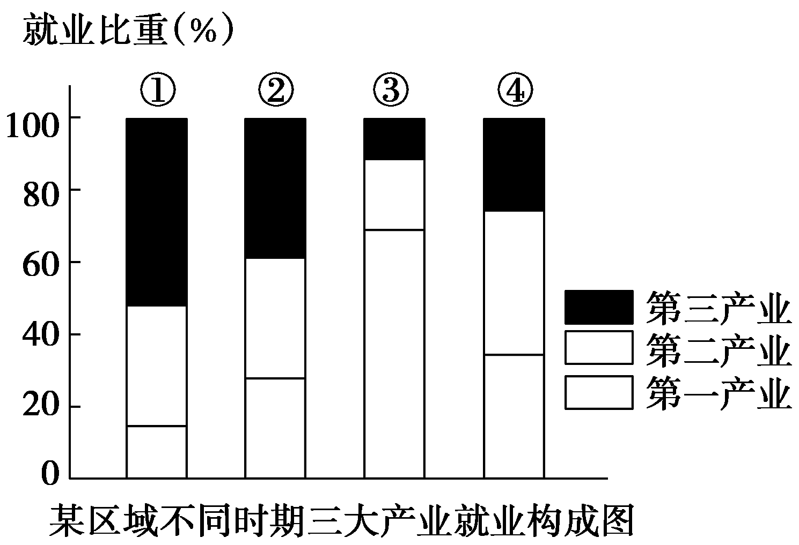
10．由图判断，区域工业化程度最低的阶段是( )
A．① B．②
C．③ D．④
11．根据图中信息推断，四个阶段中城市化水平最高的是 ( )
A．① B．②
C．③ D．④
12．阅读图文材料，回答下列问题。
材料一 某城市雨后“喷泉”图。
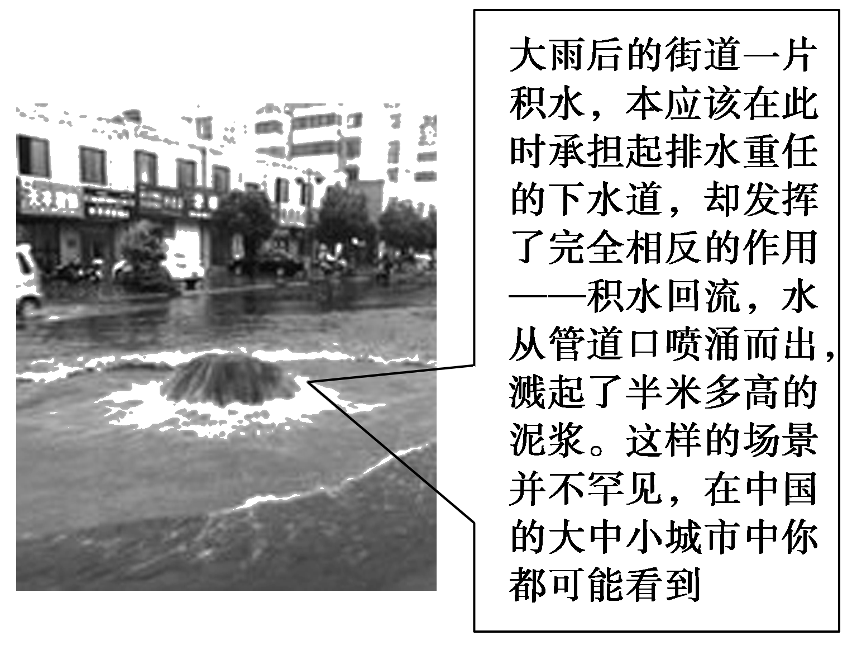
材料二 地面状况与降雨损失量关系图。
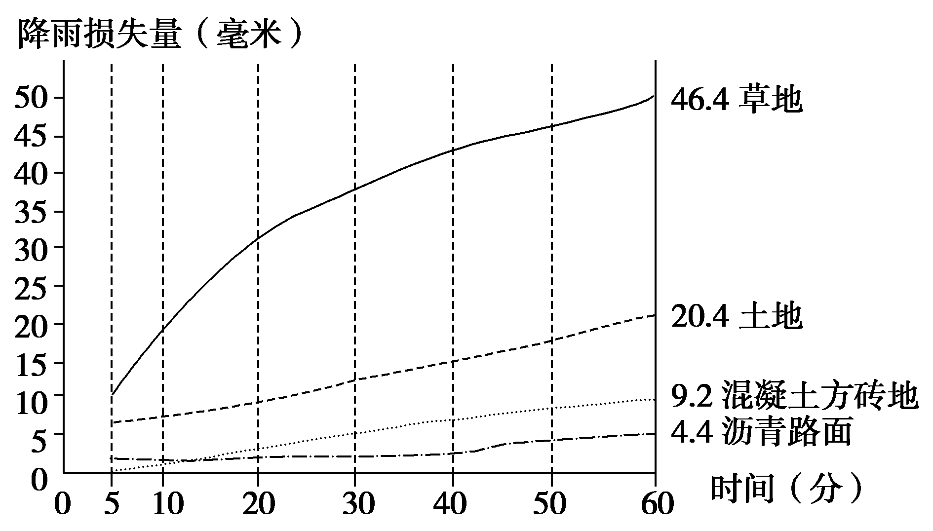
降雨损失量越高的地表越不容易积水
(1)有专家认为：“雨岛效应”是诱导和强化城市暴雨的因素之一，特别是在汛期，容易使城区出现强度大的降水，造成城市区域性内涝。运用所学知识分析说明“雨岛效应”的形成。
(2)根据材料二，判断降雨30分钟时草地的降雨损失量大约是混凝土方砖地的多少倍？并分析说明城市易出现雨涝的原因。
13．阅读下列材料，完成问题。
材料一 我国城市化“纳瑟姆”曲线图。
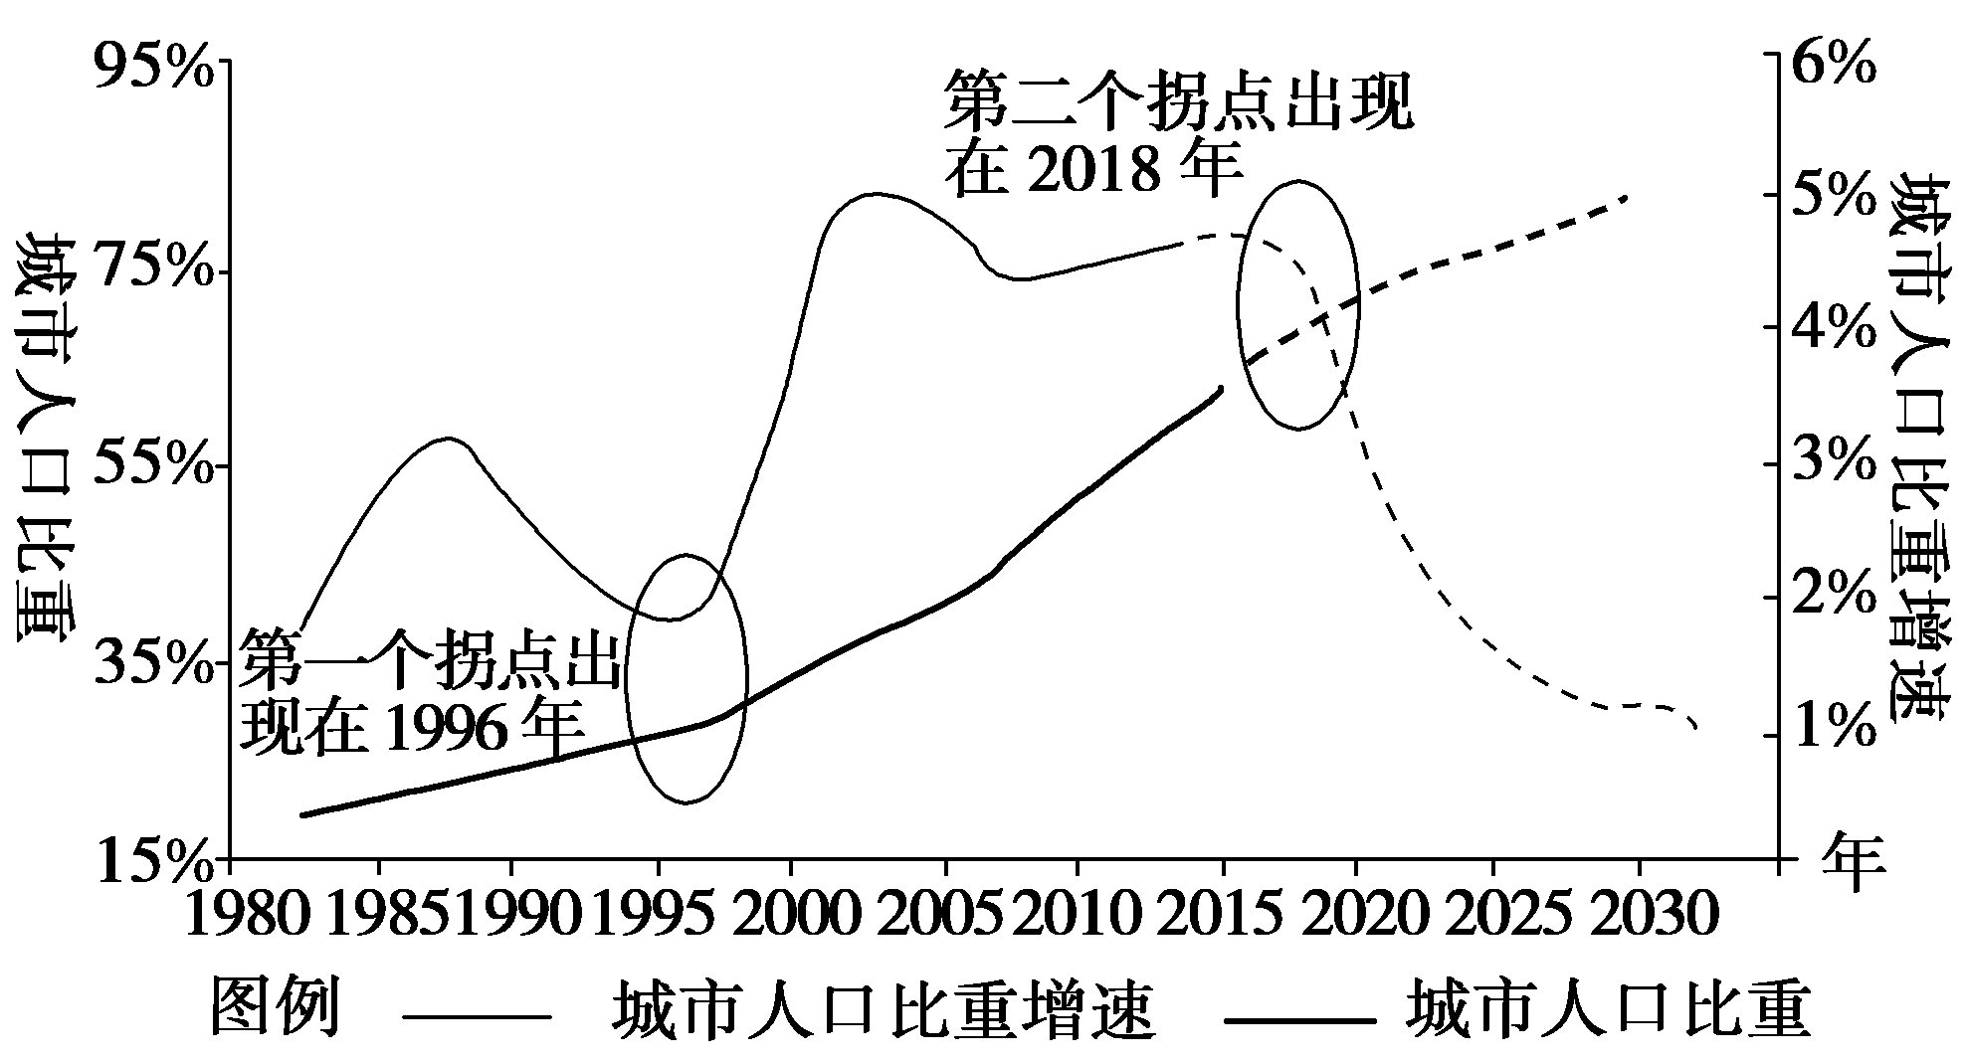
材料二 下表为某城市市中心与郊区16时的气温差表。
时间 | 1月 | 2月 | 7月 | 10月 | 全年
平均气温差/℃ | 5.2 | 6.0 | 5.4 | 6.0 | 5.5

(1)1990～2020年，我国城镇化进程处在哪一阶段？该阶段有何特点？
(2)结合所学知识，简述我国实施城乡一体化新格局的地理意义。
(3)据材料二表中数据，分析该城市在城镇化进程中城郊之间污染物迁移的方向与原因，并提出为改善城区空气质量在郊区应采取的有效措施。

参考答案
下图为百度地图发布的《2017年第三季度中国城市研究报告》中城市人口吸引力指数(是评估城市吸引力的重要指标)排名前十的城市分布图。读图，回答1～3题。
1．图示城市人口吸引力指数排名靠前的主要原因是 ( )
A．经济水平高 B．生态环境好
C．交通状况好 D．人口素质高
2．图示城市吸引大量人口迁入后，带来的不利影响是 ( )
A．人口素质下降，管理难度加大
B．人口自然增长率下降，老龄化加剧
C．加剧交通拥堵，增加住房压力
D．就业岗位减少，失业率提高
3．针对城市化过程中产生的问题，图示城市应 ( )
A．迅速扩大城区规模，提高人口容量
B．大力发展制造业，增加就业机会
C．拓宽改造城市道路，解决交通拥堵
D．进行城市合理规划，分散城市职能
1．A 2.C 3.D [第1题，我国城市人口吸引力排名前十名的城市主要分布在东部沿海地区，少数分布在中西部地区，这些城市经济发展水平高，就业机会多，A正确。前十名生态环境好的风景城市少，不是吸引人口迁入的主要因素，B错误；城市交通通达度高，但交通拥堵严重，C错误；人口素质高对城市人口吸引力影响较小，D错误。第2题，图示城市吸引大量人口迁入后，带来的不利影响是加剧交通拥堵，增加住房压力，C正确。人口增加，不会导致人口素质下降，A错误；劳动力人口迁入，老龄化减轻，B错误；劳动力迁入，就业岗位不会减少，D错误。第3题，针对城市化过程中产生的问题，图示城市人口数量过大，应进行城市合理规划，分散城市职能，D正确。我国城市政策是严格控制大城市规模，A错误；大力发展制造业，增加就业机会，会导致更多人口迁入，城市化问题加重，B错误；拓宽改造城市道路，不能根本上解决交通拥堵问题，C错误。]
下图示意安徽省1990～2030年城市化水平统计及预测。读图，完成4～5题。
4．安徽省城市化进程的表现有( )
A．2000～2010年已进入城市化后期成熟阶段
B．2020～2030年城市化速度最快
C．2010～2012年城市速度减缓
D．1990～1995年城市化速度最慢
5．目前安徽省城市化进程的特点是( )
A．水平较低，发展较快 B．水平较高，发展快
C．水平低，发展慢 D．水平高，发展慢
4．D 5.A [第4题，2000～2010年为城市化中期加速增长阶段；2010～2012年城市化水平仍在快速增长；1990～1995年城市化速度最慢；2010～2012年与2015～2017年的城市人口年增长速度均高于2020～2030年。第5题，安徽的城市化水平较低，处于城市化中期加速阶段。]
生态城市是现代城市建设的新潮流，它以环境为中心，注重可持续发展，强调资源的高效低耗和生态优先等原则。生态城市有利于解决因不合理城市化造成的生态环境问题。据此回答6～8题。
6．目前，多数城市生态环境恶化的主要原因是( )
A．经济结构不合理
B．人类活动产生大量废弃物
C．管理力度不够
D．地形、河流因素的不利影响
7．从发展生态城市要求来看，以郑州为中心的中原城市群， 目前亟待解决的问题是( )
A．大气污染加剧，雾霾严重
B．降水量减少，水资源枯竭
C．噪声扰民，居住环境质量差
D．耕地锐减，土壤肥力下降
8．为建设生态城市，安阳市推出了公共自行车租赁业务，越来越多的市民选择骑自行车出行。下列场所适合设置公共自行车存取点的是( )
①公交站附近 ②学校、医院旁边 ③高架桥上
④住宅小区周边 ⑤隧道口
A．①②③ B．①②④ C．②④⑤ D．③④⑤
6．B 7.A 8.B [第6题，目前多数城市环境恶化的主要原因是人类活动不合理，排放了大量的废弃物，导致严重的环境污染。第7题，中原城市群中的大气污染严重，雾霾天气频发，严重影响了社会经济的发展。第8题，公共自行车存取点应靠近人群流量大的地方，方便人们使用。]
9．下列有关世界城市发展的叙述，正确的是( )
A．产业革命前，城市数量少，规模大，多以经济职能为主
B．产业革命后，城市数量增加，规模扩大，功能扩展
C．“二战”后，城市发展趋缓，逆城市化现象严重
D．世界城市发展最快的时期是在20世纪初
B [世界城市的发展经历了三个阶段。产业革命前，城市数量少，规模小，以政治职能为主；产业革命后，城市数量增加，规模扩大，功能扩展，城市成为区域经济中心；“二战”后，城市发展迅速，出现了特大城市和大城市带及专业化城市。]
下图表示某区域四个不同时期三大产业的就业构成情况。读图，回答10～11题。
10．由图判断，区域工业化程度最低的阶段是( )
A．① B．②
C．③ D．④
11．根据图中信息推断，四个阶段中城市化水平最高的是 ( )
A．① B．②
C．③ D．④
10．C 11.A [第10题，由图可判断③阶段第一产业比例最大，第二、三产业比重最小，应该处于区域工业化程度最低的阶段。第11题，城市化水平高的时期第三产业比重大，由图示可判断①阶段第三产业比例最大，该阶段城市化水平应该最高。]
12．阅读图文材料，回答下列问题。
材料一 某城市雨后“喷泉”图。
材料二 地面状况与降雨损失量关系图。
降雨损失量越高的地表越不容易积水
(1)有专家认为：“雨岛效应”是诱导和强化城市暴雨的因素之一，特别是在汛期，容易使城区出现强度大的降水，造成城市区域性内涝。运用所学知识分析说明“雨岛效应”的形成。
(2)根据材料二，判断降雨30分钟时草地的降雨损失量大约是混凝土方砖地的多少倍？并分析说明城市易出现雨涝的原因。
[解析] 第(1)题，城市气温高于郊区，城市气流呈上升趋势，再加上城市大气污染增加了降水所需的凝结核时，城市降水多于郊区。第(2)题，城市地面硬化，植被破坏，造成下渗作用减弱，再加上城市排水系统不完善，城市易出现雨涝。
[答案] (1)人类活动排放的大量余热和地表的硬化使城市成为“热岛”，促使空气对流上升；城市上空多降水所需的凝结核；城市增加地表空气运动摩擦力，使降水系统停留时间延长等。
(2)7～8倍。 城市建设使绿地减少，造成暴雨损失量锐减，地表径流会在短时间内积聚而形成雨涝；城市地下排水管道设计不合理，不能及时排泄下渗的雨水，甚至出现喷涌现象，加剧城市雨涝的形成。
13．阅读下列材料，完成问题。
材料一 我国城市化“纳瑟姆”曲线图。
材料二 下表为某城市市中心与郊区16时的气温差表。
时间 | 1月 | 2月 | 7月 | 10月 | 全年
平均气温差/℃ | 5.2 | 6.0 | 5.4 | 6.0 | 5.5

(1)1990～2020年，我国城镇化进程处在哪一阶段？该阶段有何特点？
(2)结合所学知识，简述我国实施城乡一体化新格局的地理意义。
(3)据材料二表中数据，分析该城市在城镇化进程中城郊之间污染物迁移的方向与原因，并提出为改善城区空气质量在郊区应采取的有效措施。
[解析] 第(1)题，从图中可以看出该阶段处于加速发展阶段。第(2)题，城乡一体化的地理意义需要从对城市和农村的影响方面回答，其最终目的是缩小城乡差距，实现城乡共同繁荣。第(3)题，城市中心区与郊区存在着热力环流，所以要合理规划城市，避免城市中心区与郊区的环境受到热力环流的影响。
[答案] (1)加速阶段。人口和经济活动向城镇聚集，城市化水平加速提高，城市数量增加，城市用地规模大幅度增加，出现城市密集地区和城市群。
(2)有利于缓解城市压力，壮大城市经济实力；有利于发展农村经济，促进农村的城市化进程；有利于缩小城乡差距(或增强农村发展活力)，实现城乡共同繁荣。
(3)方向：高空污染物由城市向郊区扩散，近地面污染物由郊区流向城市。原因：城郊气温差产生了城郊之间的热力环流(或城市热岛效应)。措施：在郊区布局有大气污染的工业时，应该选择在热力环流下沉气流之外的区域；提高郊区绿化率。

